JOÃO VICTOR FERREIRA

GABRIEL DE ABREU

MATHEUS GIACOMINI

FLÁVIO VINICIUS MARTINS

GABRIEL DE CARLI

**INTERNET BANKING**

**DESENVOLVIMENTO DE UM SISTEMA QUE SIMULE UM SISTEMA WEB BANCÁRIO**

LONDRINA

2018

**SUMÁRIO**

1. ESTUDO DE CASO 3

2. STAKEHOLDERS 4

3.ÉPICOS 4

4. METODOLOGIAS PARA DESENVOLVIMENTO 5

4.1 Scrum 5

4.2 Kanban 5

4.3 eXtreme Programming 6

5. FERRAMENTAS E TECNOLOGIAS 6

6. PLANEJAMENTO 7

7. TESTES 7

8. CRONOGRAMA DOS RELEASES E SPRINTS BACKLOG 8

9. RETROSPECTIVA DO PROJETO 9

# 1. ESTUDO DE CASO

A utilização de sistemas *web* para realizar tarefas que anteriormente só eram feitas em agências bancárias tem crescido. Possibilitar usuários realizarEM investimentos, empréstimos, transferências é uma forma de atrair clientes e diminuir as filas nos bancos.

Como estória do projeto desenvolvido, fora dado prioridade para que os usuários do sistema pudessem realizar investimentos e empréstimos. Para que o banco tenha controle de sua movimentação é preciso que possa visualizar sua movimentação e acompanha-la. Os funcionários do banco que no documento serão denominados como “gerentes”, para realizarem suas tarefas devem poder cadastrar clientes e investimentos, além de acompanhar as movimentações nas contas contábeis.

Um cliente, pode realizar diversos investimentos enquanto tiver saldo em sua conta corrente, ele pode realizar empréstimos enquanto houver limites. Há dois tipos principais de investimentos: pré-fixados que é um tipo de investimento o qual há uma rentabilidade estabelecida e fixada, mas com um prazo mínimo para retirada do investimento o qual deve ser respeitado para não haver penalizações; e pós-fixado que é um investimento o qual sua rentabilidade pode ser variada.

# 2. STAKEHOLDERS

* Cliente
  + Uma empresa bancária.
* Product Owner: Ivan Diniz Cavattoni.
* Scrum Master: João Victor Ferreira
* Analista: Gabriel de Abreu.
* Desenvolvedores:
  + Matheus Giacomini.
  + Flávio Vinicius Martins.
* Tester: Gabriel de Carli.

# 3.ÉPICOS

* Possibilitar o cliente realizar investimentos.
* Possibilitar o cliente realizar empréstimos.
* Realizar registro das movimentações em contas contábeis.
* Gerenciar investimentos e visualizar movimentações bancárias.

# 4. metodologias para o desenvolvimento

A seção a seguir apresenta as metodologias utilizadas no desenvolvimento do sistema.

## 4.1 Scrum

O principal *framework* usado no processo de desenvolvimento do sistema é o Scrum, onde são realizadas Sprints com duração de dois dias e que diariamente são realizadas reuniões denominadas Daily Scrum, a fim de esclarecer os afazeres do dia, dificuldades encontradas no dia anterior e sugestões. O Scrum também foi usado pois agrega valor com o cliente, visto seu desenvolvimento incremental.

## 4.2 Kanban

O Kanban fora usado para que junto ao Scrum pudesse facilitar a comunicação e o andamento da equipe quanto as tarefas. A ferramenta utilizada para representar o quadro Kanban fora o Trello, mostrado na Figura 1.

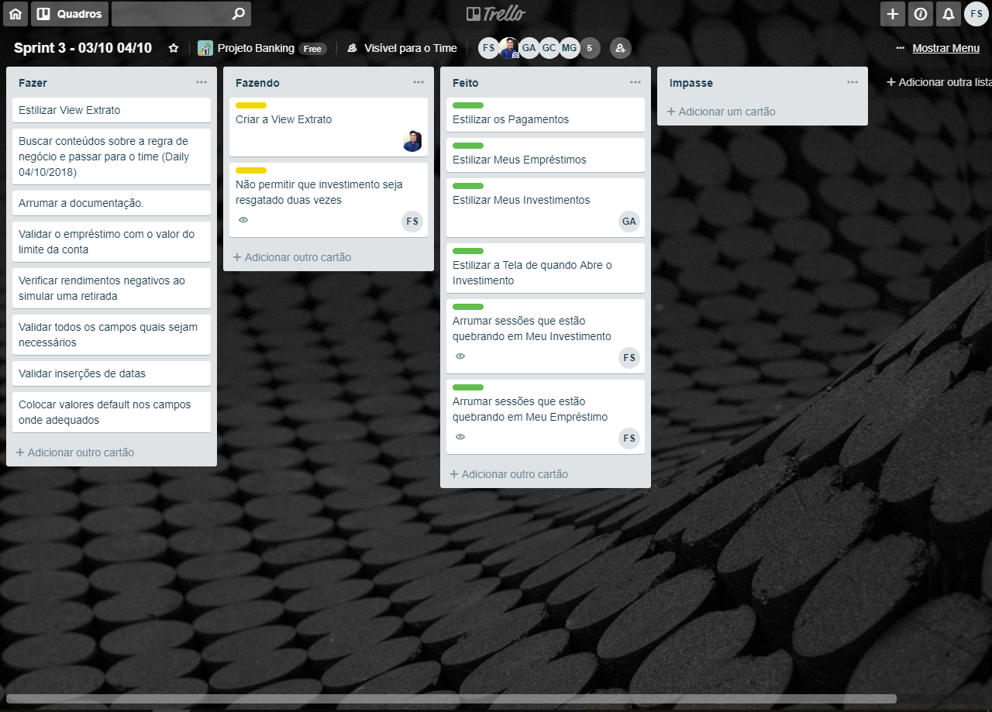

Figura 1 – Quadro Kanban utilizando o Trello.

## 4.3 eXtreme Programming

O XP foi utilizado para auxiliar em possíveis impasses durante o desenvolvimento. Fora decidido pelo time a utilização da programação conjunta quando encontrado dificuldades na realização de uma tarefa e quando o integrante do time estiver ocioso. A prioridade é aplicar o XP em tarefas complexas.

# 5. ferramentas e tecnologias

* Trello: Aplicação do Kanban.
* Astah Community: Diagrama de Classe.
* MySQL Workbench 6.3 e 8.0: SGBD e modelagem do banco de dados.
* Github: Ferramenta de versionamento de código fonte.
* Visual Studio 2017: ambiente de desenvolvimento do sistema.
* C#: Linguagem de programação utilizada no desenvolvimento *back-end* junto a plataforma ASP.NET.
* Bootstrap 4: *framework* utilizado para o desenvolvimento *front-end* junto das linguagens HTML e CSS.

# 6. PLANEJAMENTO

Nesta seção será mostrado na Figura 1 o Product Backlog do sistema, com as estimativas de tempo de esforço, estórias dos tópicos principais e as prioridades. A planilha fora gerada com a ajuda do Scrum Master, Analista, os Desenvolvedores e o Tester. Na criação do projeto foi visado a realização de 4 Sprints, sendo cada uma com uma duração de dois dias.

As prioridades são de 1 a 4 sendo que cada prioridade representa a respectiva Sprint.

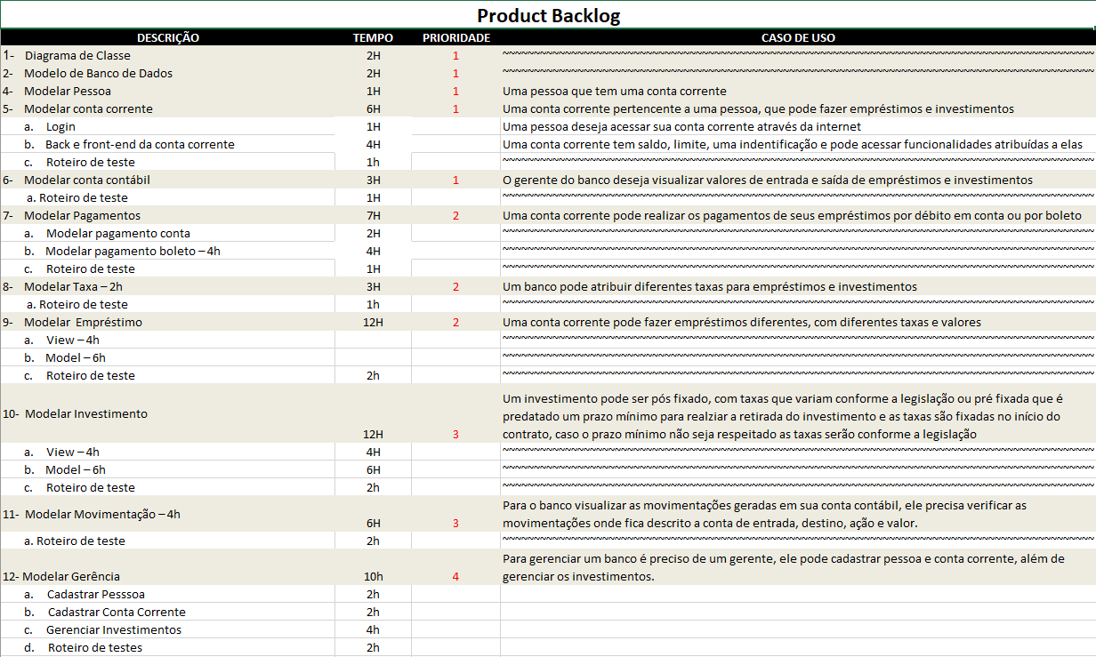

Figura 1 – Product Backlog.

# 7. Testes

Testes de Unidade: é aquele que testa uma única unidade do sistema. Ele a testa de maneira isolada, geralmente simulando as prováveis dependências que aquela unidade tem.

Teste de integração: é aquele que testa a integração entre duas partes do seu sistema. Como exemplo podemos citar o teste na Classe ContaCorrenteDAO onde a mesma realiza uma interação com Banco de Dados.

Teste de sistema: São testes que garantem que o sistema funciona como um todo. Nesta etapa foi utilizado testes manuais e exploratórios para garantir a funcionalidade do sistema.

# 8. Cronograma dos Releases e sprint backlog

|  |  |  |  |
| --- | --- | --- | --- |
| SPRINT | DIAS | REQUÍSITOS | OBSERVAÇÕES |
| 1ª SPRINT | 2 | 1,2,3,4,5,6 | Entrega dos requisitos fundamentais para o uso do sistema. |
| 2ª SPRINT | 2 | 7,8,9 | Entrega da funcionalidade realizar empréstimos. |
| 3ª SPRINT | 2 | 10,11 | Entrega da funcionalidade realizar investimentos e o registro das movimentações. |
| 4ª SPRINT | 2 | 12 | Entrega das funcionalidades do gerente, visualização das movimentações, CRUD de investimentos e novas contas correntes. |

# 9. retrospectiva do projeto

Abstendo o Product Owner, os demais integrantes do time, puderam ter a primeira experiência profissional elaborando um *software*, participando de uma equipe que trabalha concorrentemente.

Ao concluir o projeto com funcionalidades a mais foi tido com aprendizagem a importância da organização e planejamento, o qual por talvez falta de experiência não fora tão clara na hora de elicitar as tarefas e requisitos, que por algumas vezes era necessário particionar em tarefas menores para serem feitas por mais membros concorrentemente.

A colaboração e pró-atividade do time fez com que o prazo fosse respeitado e a tranquilidade durante o desenvolvimento fosse mantida. Simular um sistema *web* baseado nos sistemas de *internet banking* nos trouxe diversos conhecimentos sobre o ramo bancário, pudemos nos relacionar profissionalmente com diferentes metodologias e ferramentas que propuseram um rendimento maior no desenvolvimento.